# Kenos

## Descripción

Sistema de grabación de audio y video para audiencias.

## Configuración

La aplicación cuenta con un archivo de configuración en donde se pueden establecer:

### Kenos.Win.Properties.Settings

|  |  |  |
| --- | --- | --- |
| **Variable** | **Descripción** | **Valor por defecto** |
| WmvProfileVersion | Versión de Windows Media Encoder. Los valores posibles son 8 o 9. | 8 |
| WmvProfiles | Ruta donde se encuentran los archivos de perfiles de Windows Media 9 Encoder |  |
| LicenseKey | Licencia del componente TVideoGrabber | 193060991980386969-STJC |
| PathGrabacion | Ruta donde se guarda temporalmente la grabación. El nombre del archivo se genera en cada grabación con un nombre aleatorio |  |
| CasosPrueba | Micrófonos que se deben probar. Cada entrada debe contar con una descripción del micrófono y luego separado por el carácter "," el path del sonido que se reproduce antes de la prueba.  El formato es [Microfono],[Archivo wav con sonido]. Ejemplo:  Defensor, K:\RAP\Kenos\trunk\Kenos.Win\defensor.wav |  |
| PruebaGrabacionObligatoria | Establece si la prueba de grabación es obligatoria. | true |
| PruebaGrabacionIntervalo | Intervalo de tiempo (segundos) para las pruebas de cada micrófono | 2 |
| Administradores | Lista de grupos de usuarios que pueden cambiar los parámetros de grabación (cámara, resolución, etc.) | SUPTRIB\Administradores  KenosAdmin |
| Connectors | Lista de conectores disponibles. Para cada conector se debe indicar [FullClassName], [AssemblyName].  Ejemplo:  Kenos.SimpleConnector.Connector,Kenos.SimpleConnector |  |
| AlertaEspacioLibre | Espacio en disco libre antes de mostrar un mensaje de alerta indicando que se cuenta con poco espacio. El valor debe ser indicado en GB. | 2 |

### Kenos.Win.Properties.Settings

|  |  |  |
| --- | --- | --- |
| **Variable** | **Descripción** | **Valor por defecto** |
| LogFileName | Ruta donde se escribe el log |  |
| EmailTo | Dirección de email donde se envían los errores que se capturan |  |
| EmailFrom | Dirección desde donde salen los emails |  |
| EmailSubject | Asunto que se utiliza para el envío de los mails de error |  |
| EmailSmtpServer | Servidor smtp |  |

## Conectores

Para integrar Kenos con otra aplicación, se debe implementar un “Connector”.

Un connector es una clase que extiende de Kenos.Common.ConnectorBase e implementa los siguientes métodos:

* Nueva: Método que se ejecuta cuando desde Kenos se crea una nueva grabación. Este método debe devolver un objeto Kenos.Common.Metadata
* Finalizar: Método que se ejecuta cuando se finaliza la grabación. Como parámetro se recibe el mismo objeto Kenos.ommon.Metadata devuelto en "Nueva”
* Cancelar: Método que se ejecuta cuando se cancela la grabación por cualquier motivo (prueba del equipo, error de selección de audiencia, etc.)

### Implementación de un conector

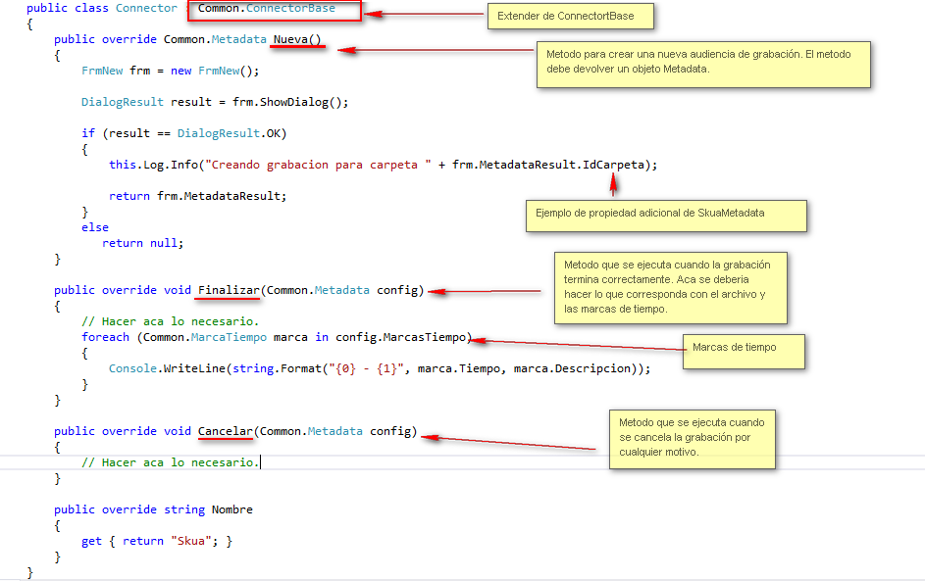

### Metadata

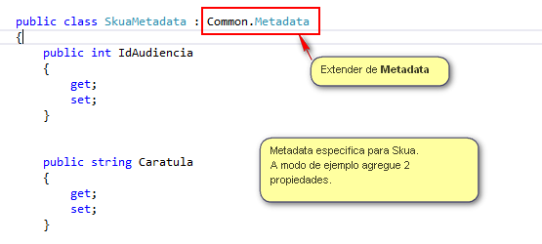

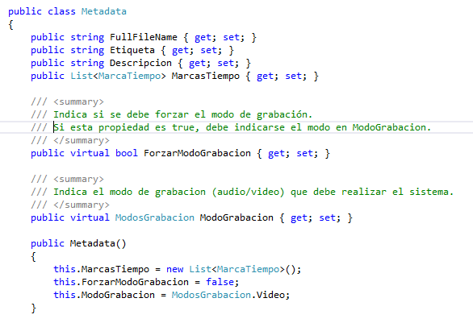

### Estructura básica proyecto Connector

